, 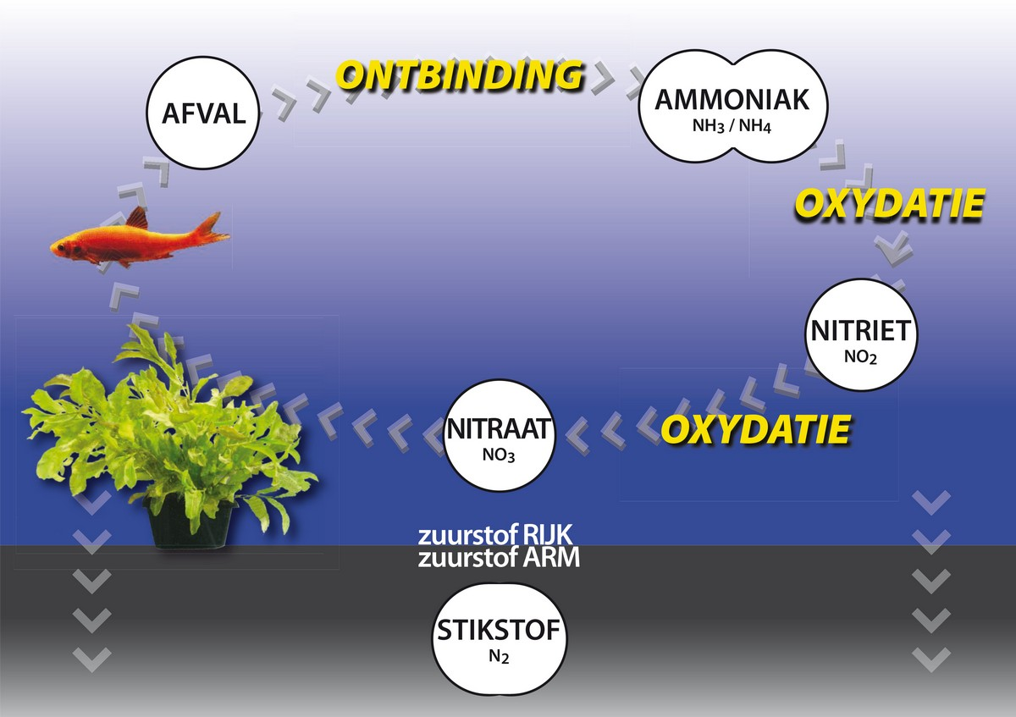

N2 is vrij stikstof, kan niet door planten opgenomen worden, zit in de atmosfeer 80%

Ammoniak erg giftig

Nitriet matig giftig

Nitraat weinig giftig, goed opneembaar voor planten